Japón expresso

ocx
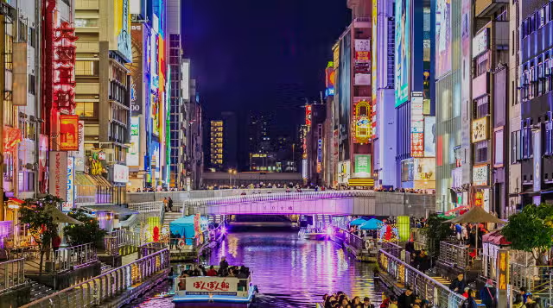

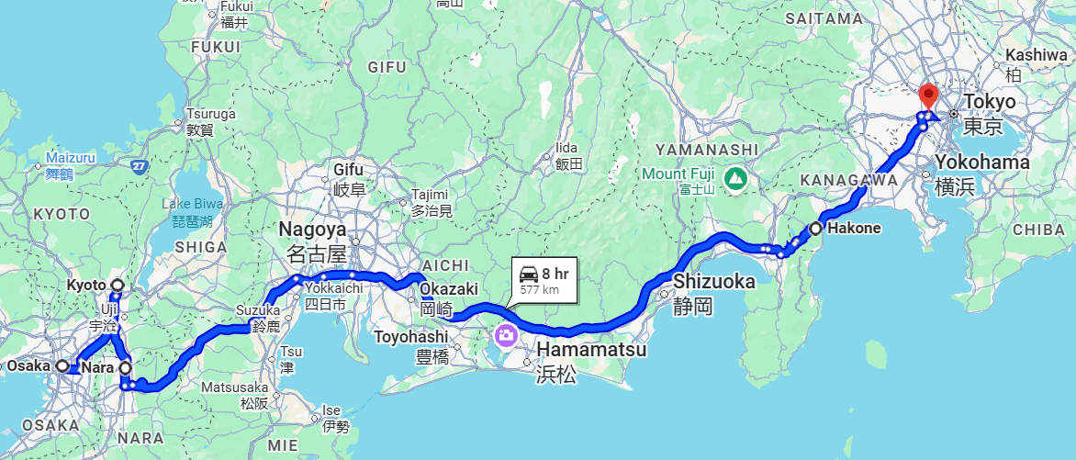
Salida los martes
Visita:
OSAKA
KYOTO
NARA
HAKONE
TOKYO

Día 1: KANSAI / ITAMI (LLEGADA) – OSAKA

Llegada al Aeropuerto Internacional de Osaka/Kansai (o Itami) en su vuelo. Después del trámite de inmigración y aduana, recepción por asistente de habla española.Traslado al hotel en servicio regular con asistente. Llegada al hotel y resto del día libre para sus actividades personales.

El check-in en el hotel de Osaka es a partir de las 15h00. Alojamiento en el hotel en Osaka por 1 noche.

Día 2: OSAKA – NARA – KYOTO

Desayuno en el hotel.Reunión en el lobby y comienza la visita de la ciudad, con guía de habla española, para visitar el Castillo de Osaka (*).Después de la visita, salida hacia Nara para conocer el Templo Todaiji con su enorme imagen de Buda (*) y el Parque de los Ciervos Sagrados.

Almuerzo en un restaurante. Por la tarde, salida hacia Kyoto. En el camino, visita del Santuario Shintoísta de Fushimi Inari. Después de la visita, traslado a su hotel. Alojamiento en el hotel en Kyoto por 2 noches.

Día 3: KYOTO

Desayuno en el hotel. Reunión en el lobby y comienza la visita de la antigua capital Kyoto con guía de habla española para conocer el Castillo de Nijo(*), el Templo Kinkakuji (Pabellón Dorado) (*) y el Santuario Shintoísta de Heian (*). Almuerzo en un restaurante. El tour termina en el restaurante después del almuerzo, y el regreso al hotel es por su cuenta. Tarde libre para sus actividades personales. Alojamiento en el hotel en Kyoto.

Día 4: KYOTO – HAKONE

*** Sus maletas se transportarán directamente al hotel en Tokyo. Por favor preparen el equipaje de mano para 1 noche en Hakone. ***

Desayuno en el hotel. Reunión en el lobby y traslado a la estación de Kyoto en transporte público con asistente de habla española. Salida de Kyoto hacia Odawara en tren bala de JR “Hikari”. Llegada a Odawara y comienza la excursión del Parque Nacional de Hakone con guía de habla española para conocer el Lago Ashi en mini-crucero(*) y el teleférico (*).

Almuerzo en un restaurante. Después de la visita, traslado a su hotel en Hakone. Cena y alojamiento por 1 noche en Hakone.

*Nota: Dependiendo de las condiciones climatológicas, las visitas pueden ser sustituidas por otras como museos y/o templos. Respecto a la vista panorámica del Monte Fuji también dependerá de la meteorología. Es muy difícil ver el Monte Fuji en cualquier época del año y sobre todo en verano porque suele estar nebuloso.
Día 5: HAKONE – TOKYO

Desayuno en el hotel. Reunión en el lobby y salida hacia Tokyo por carretera. Llegada a Tokyo y comienza la visita de Tokyo con guía de habla española para conocer el Santuario Shintoísta de Meiji, el Templo Asakusa Kannon con su arcada comercial de Nakamise y la Torre de Tokyo (*).

Almuerzo en un restaurante. Después de las visitas regreso al hotel. Alojamiento en el hotel en Tokyo por 2 noches.

Día 6: TOKYO

Desayuno en el hotel. Día libre para sus actividades personales. Alojamiento en un hotel en Tokyo

Día 7: TOKYO – NARITA / HANEDA (SALIDA)
Desayuno en el hotel.Reunión en el lobby y traslado al Aeropuerto Internacional de Narita (o Haneda) en servicio regular con asistente de habla española.

Salida de Narita (o Haneda) en su vuelo.

La habitación del hotel de Tokyo está disponible hasta las 10h00.

***** SA YO NA RA / HASTA LA VISTA *****

Incluye:
- 6 desayunos diarios
- 4 almuerzos
- 1 cena
- Traslado IN (Kansai / Itami Airport – hotel del tour en Osaka): En servicio regular con asistente de habla española. En algunos casos no es directo. Traslado OUT (Hotel del tour en Tokyo – Narita / Haneda Airport): En servicio regular con asistente de habla española. En algunos casos no es directo.
- Visitas
- 1 equipaje por pax 23kg en traslados

No incluye
- Bebidas no incluidas en las comidas.
- Gastos personales, trámites para obtener pasaporte o visado en caso de ser requerido

Notas:
- AGUAS TERMALES “ONSEN” Algunos alojamientos pueden restringir el acceso al “onsen” a personas con tatuajes por motivos culturales. Por favor consultar ya que cada alojamiento puede tener condiciones distintas.
Horario de check-in a partir de las 15h00.
- ALERGIAS E INTOLERANCIAS ALIMENTARIAS 1 vez Los casos de intolerancias alimentarias (alergias, celiaquía, comida vegetariana, etc) deben comunicarse antes de la llegada a Japón lo más detallado posible y no pudiéndose garantizar ningún tipo de dieta o menú especial. Tomen nota que Japón no es un país adaptado para ello. En caso de que puedan tener reacciones graves o no acepten el riesgo de contaminación cruzada vigente en el país, no podemos ofrecer comida. Con lo cual, hacemos un reembolso/descuento de JPY 20,000.
Para los vuelos con salida antes de las 11h30 desde Tokyo (NRT/HND) es posible que no haya tiempo para tomar el desayuno. No hay posibilidad de ofrecer box breakfast ni reembolso.
- Los clientes pasarán una noche en Hakone sin sus maletas, por lo que se ruega preparar equipaje de mano (maleta de mano hasta 10kg) para esa noche. Las maletas se transportarán directamente de Kyoto a Tokyo
- El precio de Niño entre 0 y 5 años no incluye ninguno de los siguientes servicios: cuna, cama, comidas, asientos en tren y autobús. Si necesita alguno de los servicios, se aplica la tarifa de los niños, aunque sea menor de 6 años.

Hotel previsto o similar
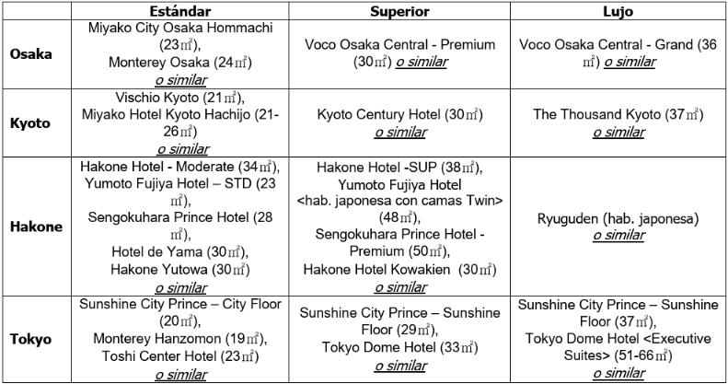

COSTO
Costo desde por persona
Dbl $2,559.00 usd
Tpl $2,535.00 usd
6-11 años $2,504.00 usd
0-5 años $70.00 usd

